SEO оптимизация на сайт

ozone.bg
КЪМ САЙТА!

Изготвил: Васил Пършев
Специалност: Софтуерно инженерство - 4курс
фн: 2101321007
I.Анализ на ключови думи

- Целева аудитория - сайтът е предназначен за всички полове и възрастови групи (от 18 до Х години)
- Ключови думи 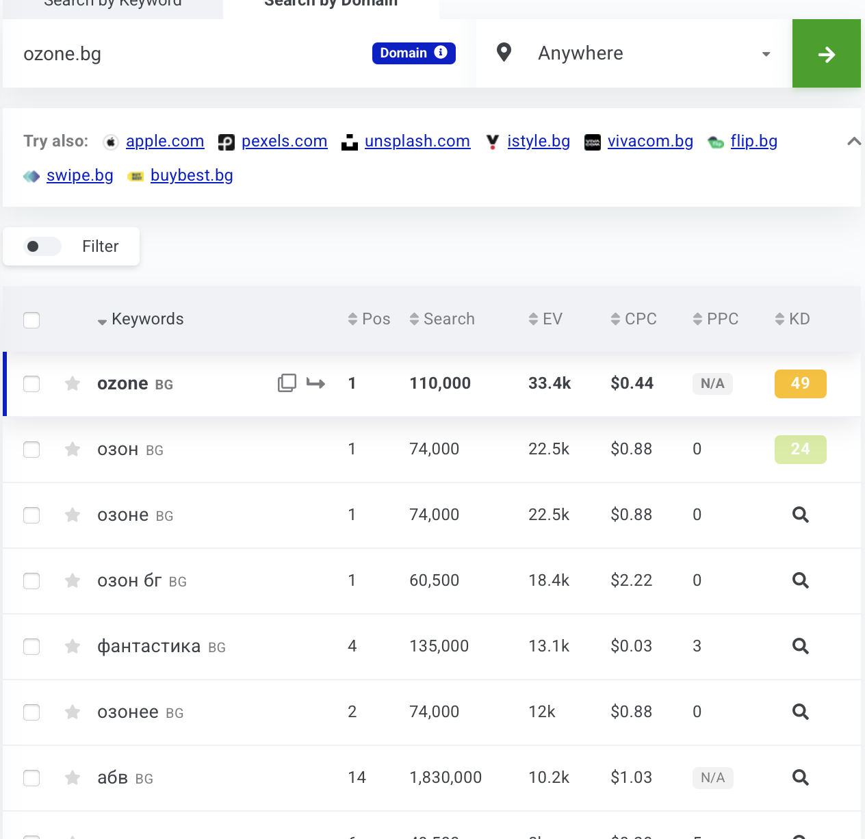
II. Структура на сайта

- Групиране - категориите на сайта са перфектно разделени и най-важното ЛЕСНО и ИНТУИТИВНО навигиращи към желания от клиента продукт, няма повторения и няма повтарящи се подкатегории, което аргументира,това че сайтът има перфектен navbar & hamburger menu(при мобилните телефони)

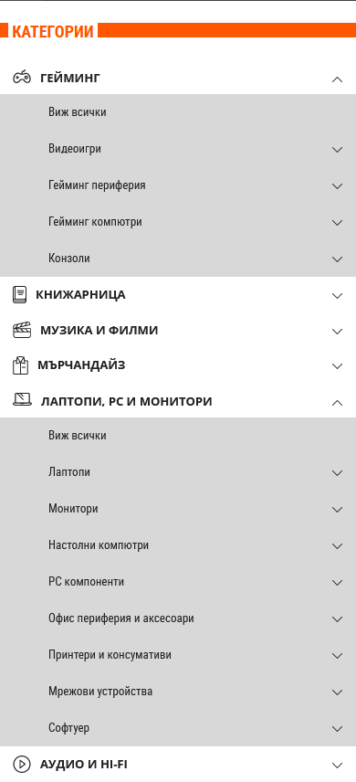

Както можем да видим от примера по-горе, напълно възможно беше да бъде допусната следната грешка - в меню гейминг да има подкатегория лаптопи и да се дублират с една от останалите категории - Лаптопи, РС и монитори

- Оптимизиране на структурата:
  - Всяка ГЛАВНА категория е на “разстояние” two clicks.
  - Breadcrumbs навигация - много полезна за потребителите, за да се ориентират в коя категория и подкатегория се намират.
  - Сайтът разполага със карта на сайта(sitemap):
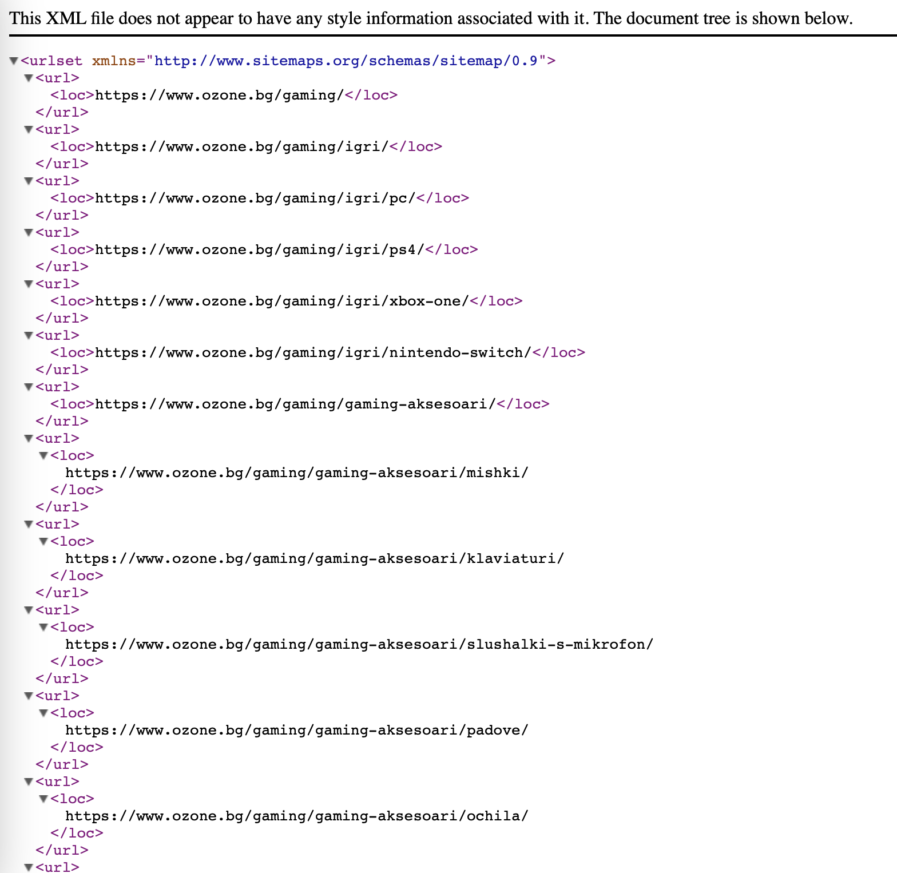

- Оптимизация на URL адреси
  - Важно е да има sitemap , защото той спомага за изкачването на по-висока позиция при търсене на сайта (Google използва sitemap, за да crawl-не(намери) по-бързо и акуратно сайта)
- URL адреси:
Всички линкове са перфектно оптимизирани, без изключение!

Примери за оптимизиран линк:

https://www.ozone.bg/
https://www.ozone.bg/gaming/igri/

Пример за неоптимизирани линкове:
https://www.ozone.bg/index.php?route=common/home

III. SEO одит
- HTML код:
Кодът е разделен “един път” - спазени са всички конвенции за структура - разделен е на head & body, а в body виждаме header, main и footer

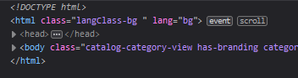

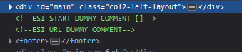

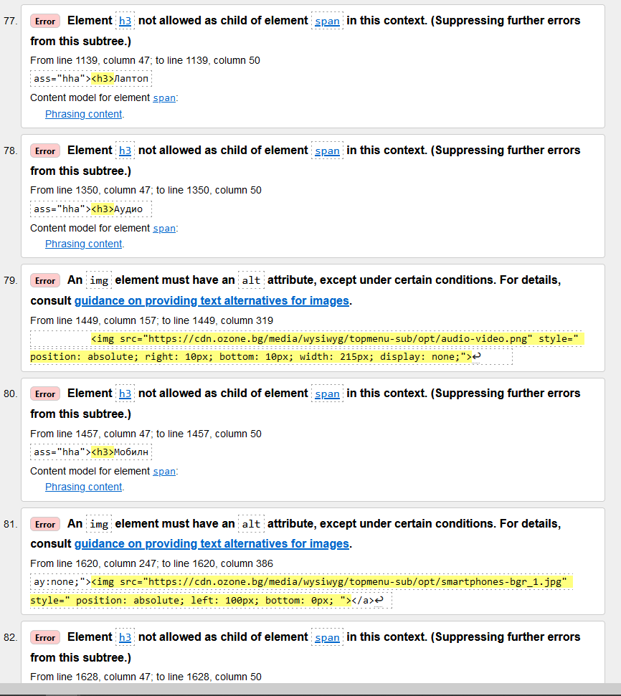
Разбира се има “грешки” за отстраняване, в 99% от случаите говорим за пропуснати space-ове и чисто конвенционални грешки
- Скорост на зареждане
Забелязал съм,че мобилната версия, на който и да е сайт зарежда по-бавно от десктоп версията му, което се дължи на computting power - a на различните устройства.

Мобилна версия
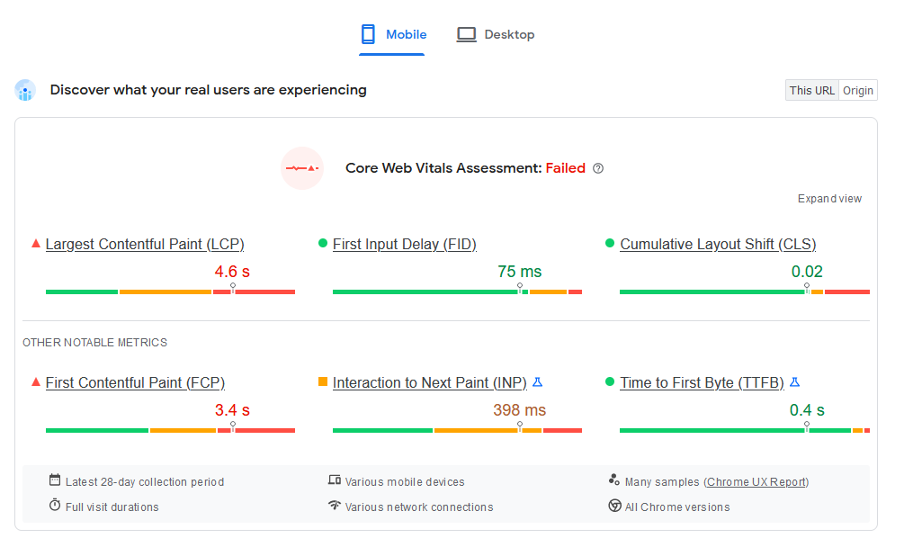

Десктоп версия
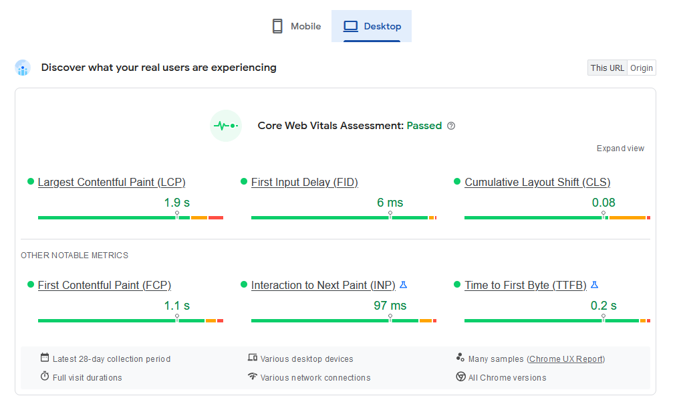

- Дублиране
Главна страница: главната страница е добре структурирана според целите на сайта. При клик върху елемент(без значение кой) води до определен/определени продукт/продукти , същото се отнася и за страниците на категориите и подкатегориите.

- Сортиране
филтриране и сортиране на предлаганите стоките работи безупречно има достатъчно филтри.

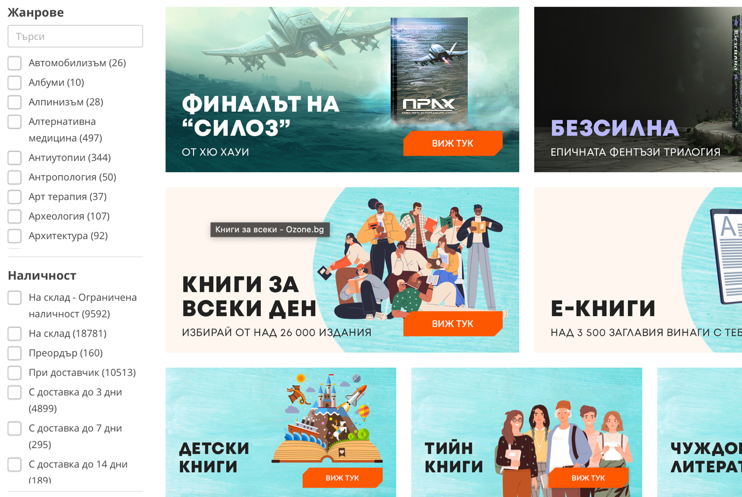

- Странициране: Страницирането също е изпипано..
https://www.ozone.bg/knijarnica/knigi/?p=4

- Търсене:
Търсачката работи и е оптимизирана
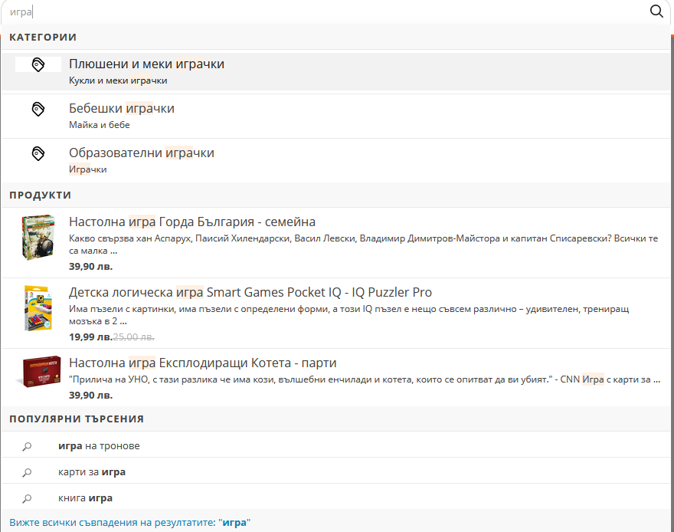
Предлага търсене в категории, извежда продукти,които съдържат въведената от потребителя ключова дума и показва популярни търсения, които отново съдържат ключовата дума

- Мултиезичност:
Според зависи от гледната точка можем да кажем,че липсата на английски език е плюс и минус

- Грешка 404:
има грешка 404
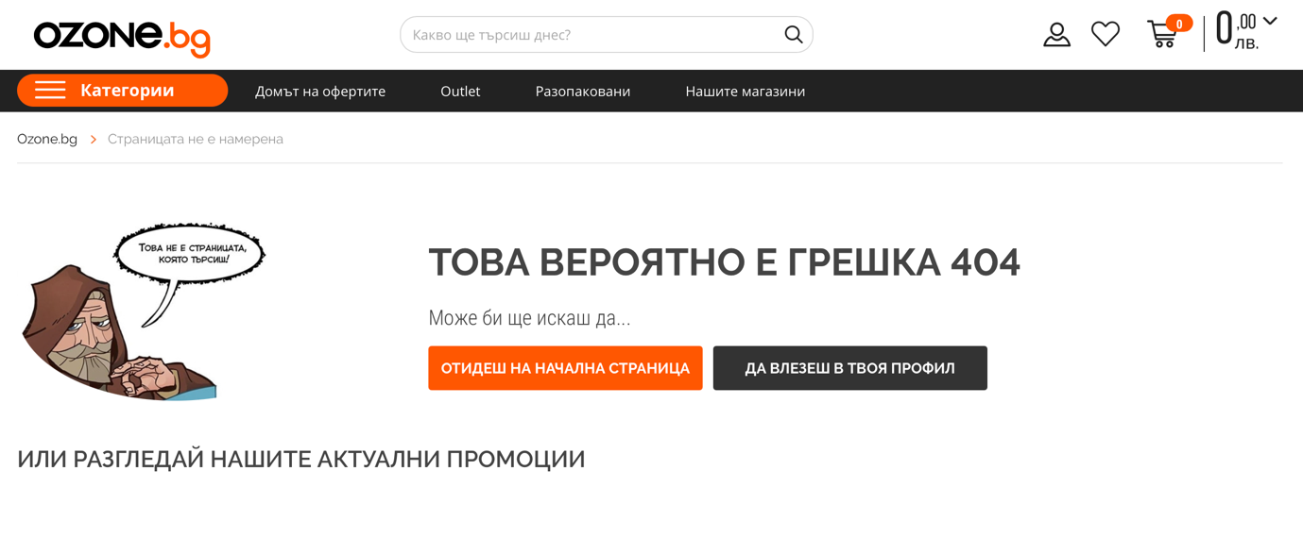

- Има SSL сертификат: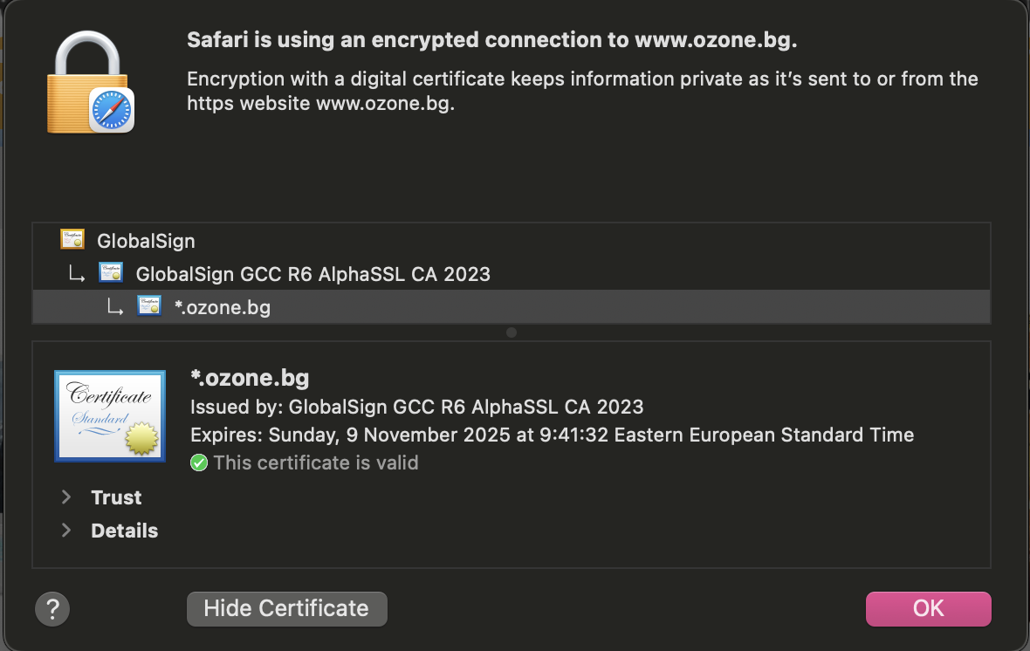

- Има responsive design: той е добре проектиран

Мобилна версия
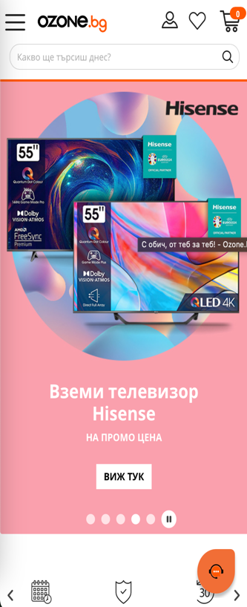

Десктоп версия
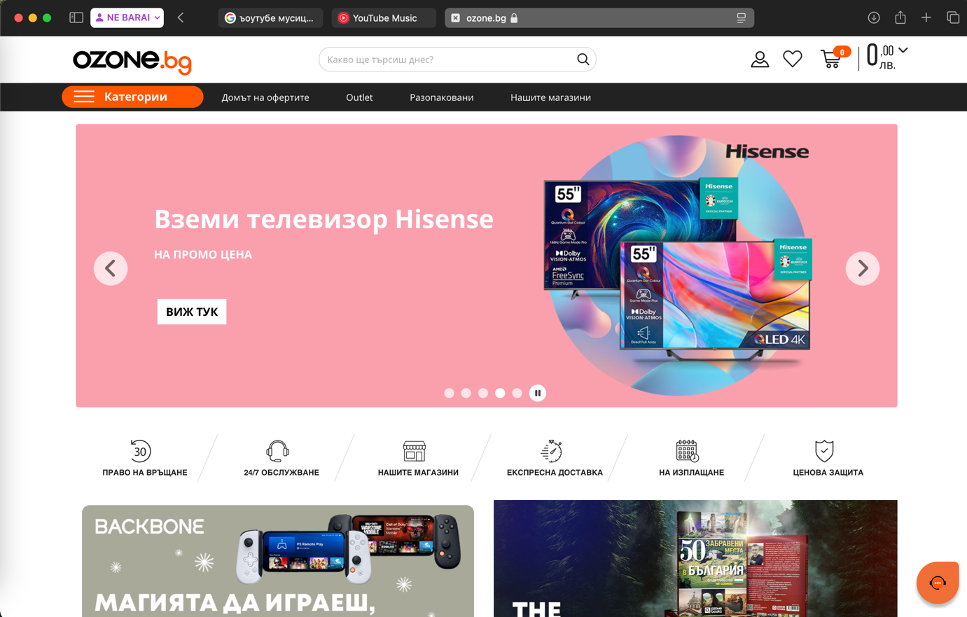

IV. Съдържание
- Title - заглавието е кратко, точно и описателно, съдържа ключови думи. - “Simplicity makes complicity”

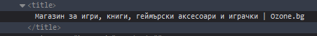

- Снипет

В страницата присъства meta tag, но в него липсват
описание и ключови думи,които помагат за по-лесното
откриване на сайта,както и за разбирането на
съдържанието на страницата преди да сме кликнали върху
линка.
липсва description tag.

- Оптимизация на съдържанието
Описанието на продуктите е описателно - съдържа цялата нужна информация за дадения продукт

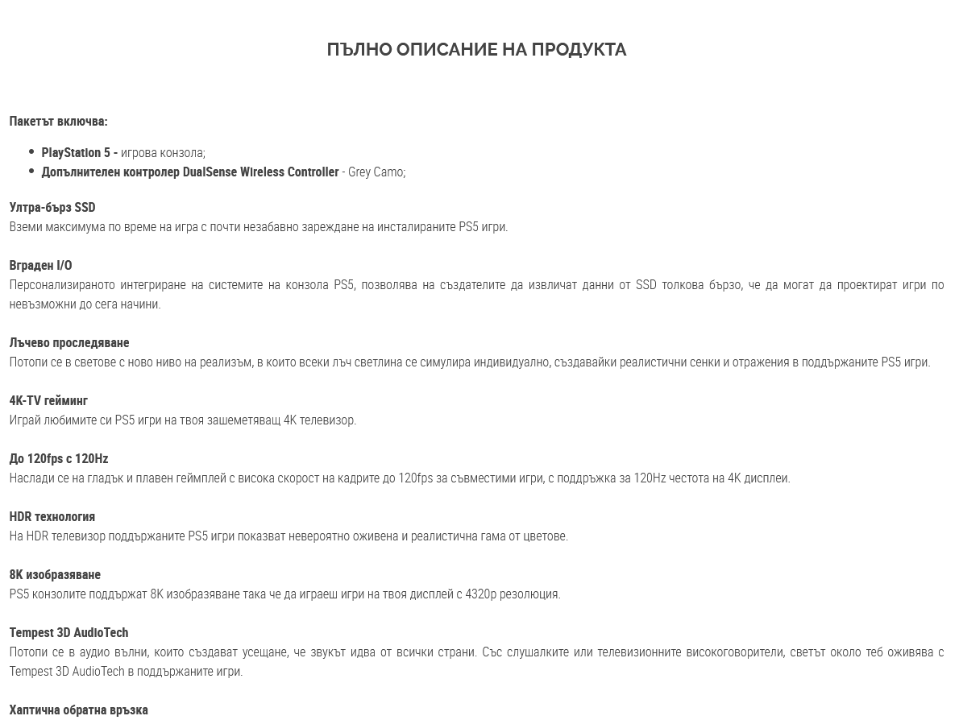

Включва и харектеристика

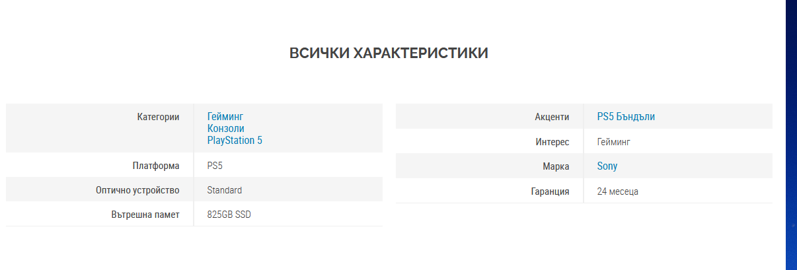
Включва и маркетингов трик

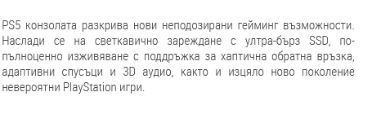

Липсват H4 & H5 тагове,

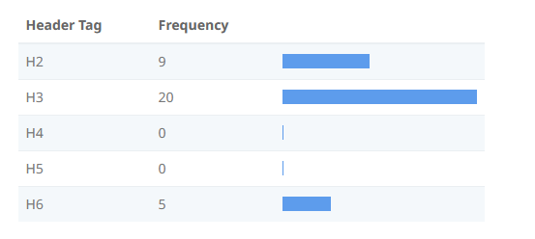

Н2 тагът е 2рият най-често използван таг - 9 пъти, на челната позиция е Н3 тагът - цели 20 пъти и на последно място, но не и по важност Н6 тагът..

V. Линкове

- Вътрешени линкове
Има линкове към всички социални мрежи, дори в тикток, която в момента взема превес над всички останали и смятам, че единственият минус към маркетинговата им стратегия стратегия е отсъствието на “видни” и “уважавани”, “български“ личности!
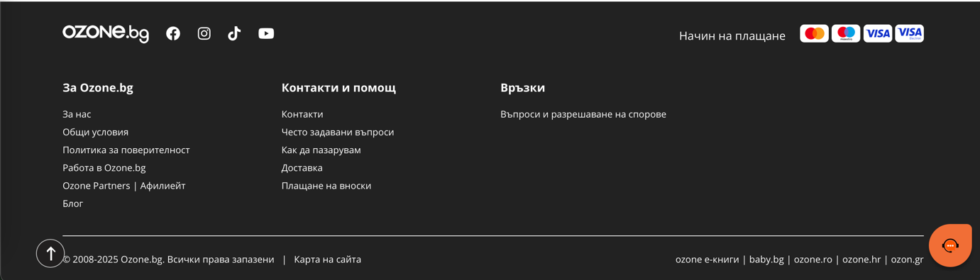

- Социализация
Както вече споменах имат присъствие във всички социални мрежи.
Instagram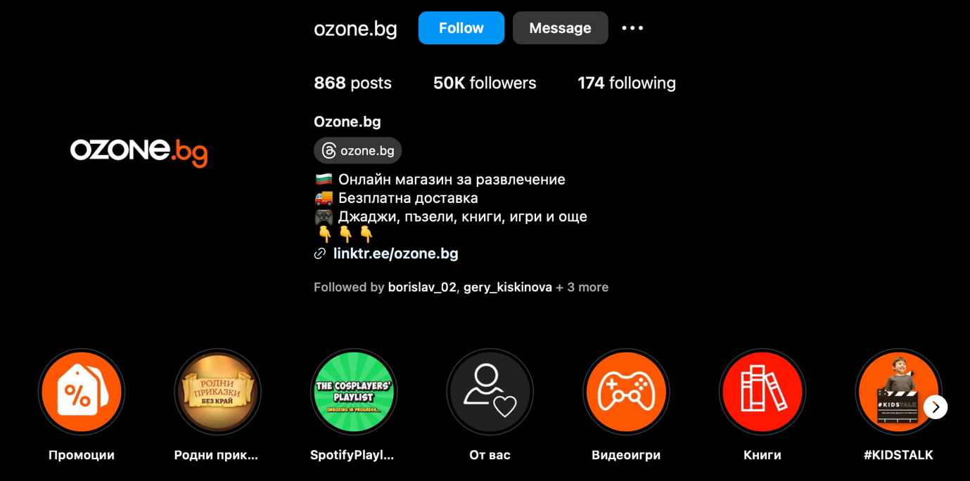

YouTube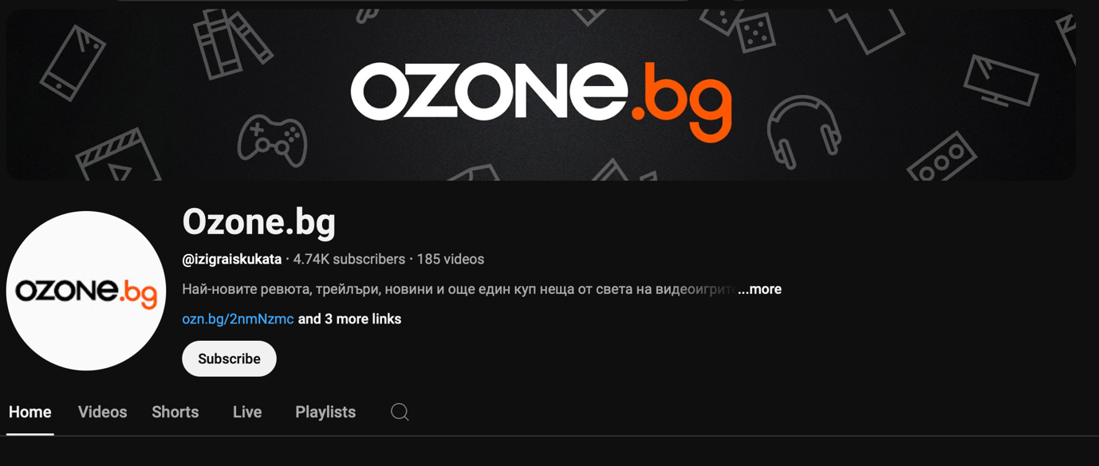

Twitter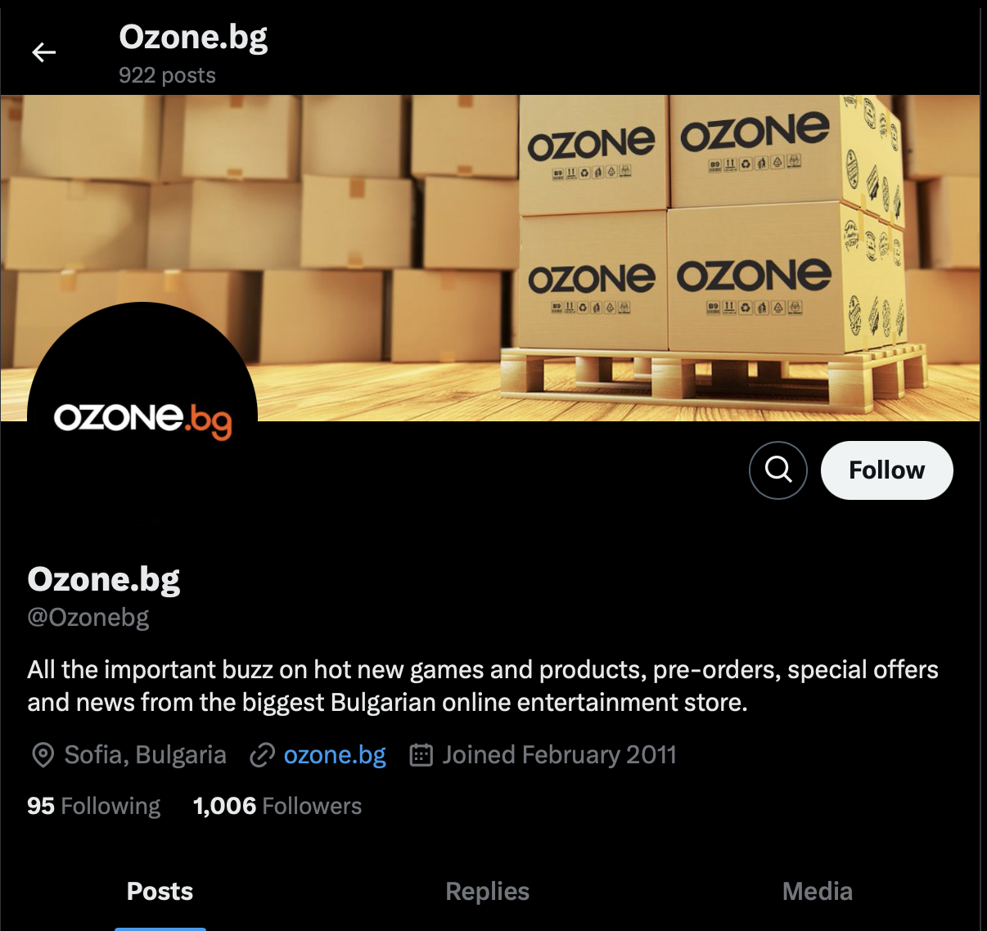

Facebook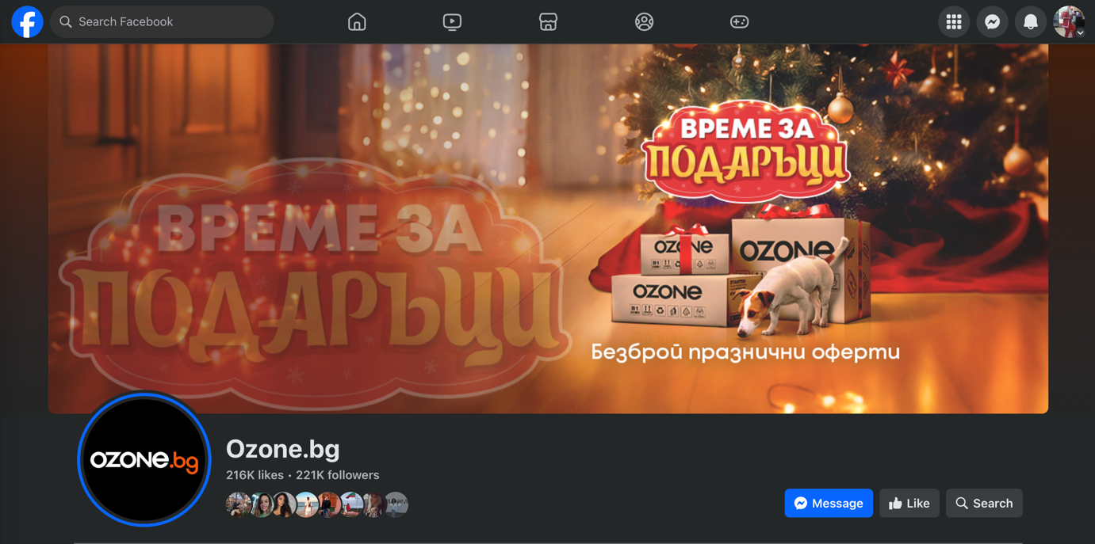

VII. Реклами
Срещал съм техни реклами по почти всички социални мрежи.
